SỞ GIÁO DỤC VÀ ĐÀO TẠO KỲ THI TUYỂN SINH LỚP 10 CHUYÊN
TỈNH ĐỒNG THÁP NĂM HỌC 2023 – 2024
Môn: TOÁN (cơ sở)
ĐỀ CHÍNH THỨC Ngày thi: 09/06/2023
(Đề gồm có 01 trang) Thời gian làm bài: 120 phút (không kể thời gian phát đề)

Câu 1. (2,0 điểm)
- Tính giá trị của biểu thức $A=2\sqrt{81}-\sqrt{25}$
- Rút gọn biểu thức
$$B=\frac{1}{\sqrt{x}-1}-\frac{1}{\sqrt{x}+1} với x≥0, x≠1$$
Câu 2. (2,0 điểm)
- Giải phương trình $x\left(x-4\right)+3=0$
- Cho phương trình $x^{2}-5x-14=0$ có hai nghiệm phân biệt $x_{1}, x_{2}$. Không giải phương trình, tính giá trị của biểu thức
$$P=\frac{x_{1}+1}{x_{2}}+\frac{x_{2}+1}{x_{1}}$$
Câu 3. (2,0 điểm)
- Hai bạn An và Nam cùng mang số tiền như nhau đến nhà sách để mua tập. An mua loại tập giá 11000 đồng một quyển, Nam mua loại tập giá 12000 đồng một quyển. Khi đến nhà sách, hai bạn mới biết nhân dịp “Ngày sách và văn hóa đọc Việt Nam năm 2023” nhà sách có chương trình giảm giá cho các loại tập, sách, văn phòng phẩm,… trong đó có giảm giá 20% cho các loại tập. Vì thế, số tập của bạn An mua được nhiều hơn số tập của bạn Nam mua là 2 quyển. Tính số tập của mỗi bạn đã mua và số tiền mỗi bạn phải trả.
- Cho hàm số $y=-x^{2}$ có đồ thị $\left(P\right)$. Hãy vẽ đồ thị $\left(P\right)$ và tìm tọa độ giao điểm của $\left(P\right)$ với đường thẳng $\left(d\right):y=2x$
Câu 4. (2,0 điểm)
- Cho hình chữ nhật ABCD có AB = 4 cm , AD = 3 cm và O là giao điểm hai đường chéo. Kẻ đường cao AH của tam giác ABD (H ∈ BD). Tính độ dài các đoạn thẳng BD , AH và OH.
- Một khối kim loại đặc có hình dạng là một hình trụ và nửa hình cầu, bán kính nửa hình cầu bằng bán kính đáy hình trụ (tham khảo hình vẽ bên). Biết chiều cao của hình trụ là h = 4 cm và bán kính đáy là R = 3 cm . Tính thể tích của khối kim loại.
Câu 5. (2,0 điểm)
Cho đường tròn (O) đường kính AB , C là điểm nằm trên đường tròn (O) (khác A, B) sao
cho CB > CA. Kẻ đường cao CH (H ∈ AB) của tam giác ABC, tiếp tuyến tại C và A của đường
tròn (O) cắt nhau tại M.
- Chứng minh rằng tứ giác AMCO nội tiếp đường tròn.
- Gọi I là giao điểm của CH và BM . Chứng minh rằng I là trung điểm của CH .
--- HẾT---
SỞ GIÁO DỤC VÀ ĐÀO TẠO KỲ THI TUYỂN SINH LỚP 10 CHUYÊN
TỈNH ĐỒNG THÁP NĂM HỌC 2023 – 2024
Môn: TOÁN (cơ sở)
HƯỚNG DẪN CHẤM Ngày thi: 09/06/2023
(HDC gồm có 04 trang)

I. Hướng dẫn chung
- Nếu học sinh làm bài không theo cách nêu trong đáp án nhưng đúng, chính xác, chặt chẽ thì cho đủ số điểm của câu đó.
- Việc chi tiết hóa (nếu có) thang điểm trong hướng dẫn chấm phải bảo đảm không làm sai lệch hướng dẫn chấm và phải được thống nhất thực hiện trong tổ chấm.
II. Đáp án và thang điểm
Câu 1. (2,0 điểm)

NỘI DUNG |  | ĐIỂM
- Tính giá trị của biểu thức $A=2\sqrt{81}-\sqrt{25}$ |  | 1,0
$$A=2\sqrt{9^{2}}-\sqrt{5^{2}}$$ |  | 0,25
$A=2.9-5$ (mỗi đúng căn được 0,25) |  | 0,25
$$A=18-5$$ |  | 0,25
$$A=13$$ |  | 0,25
- Rút gọn biểu thức  $$B=\frac{1}{\sqrt{x}-1}-\frac{1}{\sqrt{x}+1} với x≥0, x≠1$$ |  | 1,0
$$B=\frac{\sqrt{x}+1}{\left(\sqrt{x}-1\right)\left(\sqrt{x}+1\right)}-\frac{\sqrt{x}-1}{\left(\sqrt{x}-1\right)\left(\sqrt{x}+1\right)}$$ | (đúng mỗi phân thức 0,25) | 0,5
$$B=\frac{\sqrt{x}+1-\sqrt{x}+1}{\left(\sqrt{x}-1\right)\left(\sqrt{x}+1\right)}$$ |  | 0,25
$$B=\frac{2}{x-1}$$ |  | 0,25

Câu 2. (2,0 điểm)

NỘI DUNG |  | ĐIỂM
- Giải phương trình $x\left(x-4\right)+3=0$ |  | 1,0
$$x\left(x-4\right)+3=0⇔x^{2}-4x+3=0$$ |  | 0,25
Do $a+b+c=0$ |  | 0,25
Nên phương trình có nghiệm $x=1$ |  | 0,25
Và nghiệm còn lại  $$x=\frac{c}{a}=3$$ |  | 0,25
- Cho phương trình $x^{2}-5x-14=0$ có hai nghiệm phân biệt $x_{1}, x_{2}$. Không giải phương trình, tính giá trị của biểu thức  $$P=\frac{x_{1}+1}{x_{2}}+\frac{x_{2}+1}{x_{1}}$$ |  | 1,0
Theo định lí Viet ta có$\left\{\begin{aligned}x_{1}+x_{2}=5 \\ x_{1}x_{2}=-14\end{aligned}\right.$ |  | 0,25
$$P=\frac{x_{1}\left(x_{1}+1\right)+x_{2}(x_{2}+1)}{x_{1}x_{2}}$$ |  | 0,25
$$P=\frac{{\left(x_{1}+x-2 \right)}^{2}-2x_{1}x_{2}+\left(x_{1}+x_{2}\right)}{x_{1}x_{2}}$$ |  | 0,25
$$P=\frac{5^{2}+28+5}{-14}=-\frac{29}{7}$$ |  | 0,25

Câu 3. (2,0 điểm)
NỘI DUNG |  | ĐIỂM
- Hai bạn An và Nam cùng mang số tiền như nhau đến nhà sách để mua tập. An mua loại tập giá 11000 đồng một quyển, Nam mua loại tập giá 12000 đồng một quyển. Khi đến nhà sách, hai bạn mới biết nhân dịp “Ngày sách và văn hóa đọc Việt Nam năm 2023” nhà sách có chương trình giảm giá cho các loại tập, sách, văn phòng phẩm,… trong đó có giảm giá 20% cho các loại tập. Vì thế, số tập của bạn An mua được nhiều hơn số tập của bạn Nam mua là 2 quyển. Tính số tập của mỗi bạn đã mua và số tiền mỗi bạn phải trả. |  | 1,0
Gọi x, y lần lượt là số tập của bạn An và bạn Nam mua ( x y , ∈ ℕ* )  Ta có phương trình: $x-y=2$ |  | 0,25
Sau giảm giá 20% , giá mỗi quyển tập bạn An là  (1 - 20%) .11000 = 8800 (đồng)  Số tiền mua tập của An là: 8800x (đồng)  Sau giảm giá 20%, giá mỗi quyển tập bạn Nam là  (1 - 20%) .12000 = 9600 (đồng)  Số tiền mua tập của Nam là: 9600y (đồng) |  | 0,25
Ta có phương trình: 8800x = 9600y |  | 0,25
Ta có hệ phương trình $\left\{\begin{aligned}x-y=2 \\ 8800x-9600y=0\end{aligned}⇔\left\{\begin{aligned}x=24 \\ y=22\end{aligned}\right.\right.$  Vậy số tập của bạn An và bạn Nam mua lần lượt là 24 quyển, 22 quyển.  Số tiền mỗi bạn phải trả là 24 x 8800 = 211200 (đồng) |  | 0,25
- Cho hàm số $y=-x^{2}$ có đồ thị $\left(P\right)$. Hãy vẽ đồ thị $\left(P\right)$ và tìm tọa độ giao điểm của $\left(P\right)$ với đường thẳng $\left(d\right):y=2x$ |  | 1,0
Bảng giá trị  x 0 1 2  y 0 -1 -4 |  | 0,25
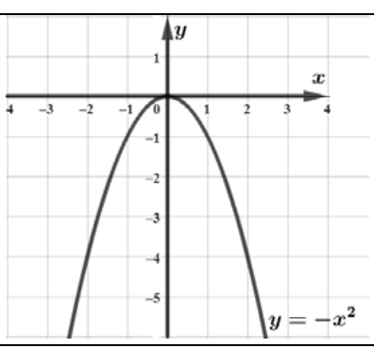 |  | 0,25
Phương trình hoành độ giao điểm $-x^{2}=2x⇔\left[\begin{aligned}x=0⇒y=0 \\ x=-2⇒y=-4\end{aligned}\right.$ |  | 0,25
Vậy tọa độ giao điểm là (0; 0) và (-2; -4)  (Tìm tọa độ giao điểm bằng đồ thị vẫn cho điểm tối da) |  | 0,25

Câu 4. (2,0 điểm)
NỘI DUNG | ĐIỂM
- Cho hình chữ nhật ABCD có AB = 4 cm , AD = 3 cm và O là giao điểm hai đường chéo. Kẻ đường cao AH của tam giác ABD (H ∈ BD). Tính độ dài các đoạn thẳng BD, AH và OH. | 1,0
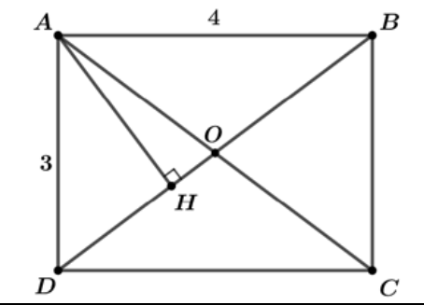
Áp dụng định lí Pytagore ta có $AB^{2}+AD^{2}=BD^{2}$ | 0,25
$$BD=\sqrt{AB^{2}+AD^{2}}=5cm$$ | 0,25
AH là đường cao trong tam giác vuông ADB nên  $$AH=\frac{AB.AD}{BD}=\frac{12}{5}(cm)$$ | 0,25
$$OA=\frac{1}{2}DB, suy ra HO=\sqrt{AO^{2}-AH^{2}}=\frac{7}{10}cm$$ | 0,25
- Một khối kim loại đặc có hình dạng là một hình trụ và nửa hình cầu, bán kính nửa hình cầu bằng bán kính đáy hình trụ (tham khảo hình vẽ bên). Biết chiều cao của hình trụ là h = 4 cm và bán kính đáy là R = 3 cm . Tính thể tích của khối kim loại. | 1,0
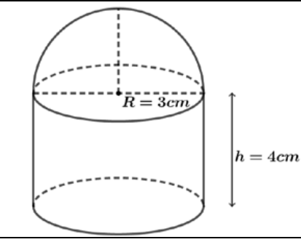 | 0,25
Thể tích của khối trụ là $V_{1}=πR^{2}h$ | 0,25
$$36π (cm^{3})$$ | 0,25
Thể tích của nửa khối cầu là  $$V_{2}=\frac{1}{2}.\frac{4}{3}πR^{3}=18π (cm^{3}($$ | 0,25
Thể tích của khối kim loại là $V=V_{1}+V_{2}=54π (cm^{3})$ | 0,25

Câu 5. (2,0 điểm)
NỘI DUNG | ĐIỂM
Cho đường tròn (O) đường kính AB , C là điểm nằm trên đường tròn (O) (khác A, B) sao cho CB > CA. Kẻ đường cao CH (H ∈ AB) của tam giác ABC, tiếp tuyến tại C và A của đường tròn (O) cắt nhau tại M.  - Chứng minh rằng tứ giác AMCO nội tiếp đường tròn. | 1,0
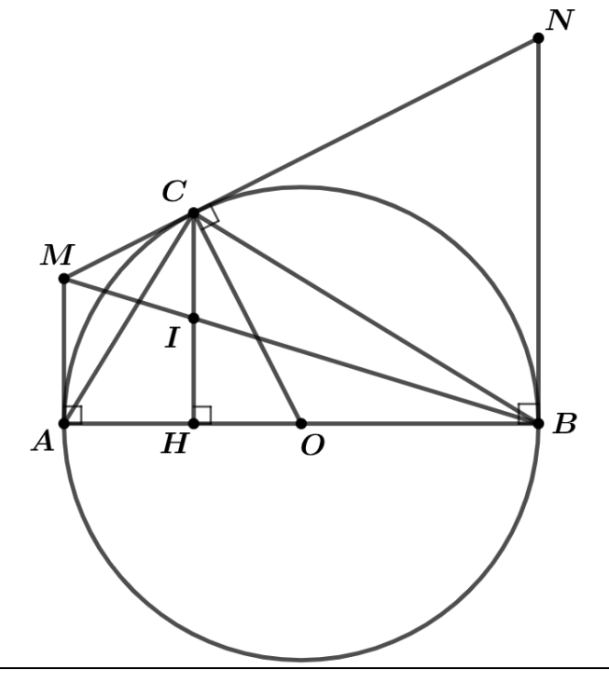
$$\hat{MAO}={90}^{0}$$ | 0,25
$$\hat{MCO}={90}^{0}$$ | 0,25
$$\hat{MAO}+\hat{MCO}={180}^{0}$$ | 0,25
Suy ra tứ giác AMCO nội tiếp đường tròn | 0,25
- Gọi I là giao điểm của CH và BM . Chứng minh rằng I là trung điểm của CH. | 1,0
Gọi N là giao điểm của tiếp tuyến tại C và B  Theo tính chất tiếp tuyến ta có $MC=MA, NC=NB$ | 0,25
Vì $CI∥NB$ nên theo định lí Thalet ta có  $$\frac{CI}{NB}=\frac{MC}{MN} và\frac{CN}{NM}=\frac{IB}{BM} \left(1\right)$$  $$⇒\frac{CI}{MC}=\frac{NB}{MN}=\frac{CN}{MN} (2)$$ | 0,25
Vì $IH∥AM$ nên theo định lí Thalet ta có  $$\frac{IH}{AM}=\frac{BI}{BM} (3)$$ | 0,25
Từ (1), (2) và (3) ta có  $$\frac{CI}{MC}=\frac{IH}{MA}⇒CI=IH⇒I là trung điểm của CH.$$ | 0,25

